TISKOVÁ ZPRÁVA ZE DNE 4. 9. 2019/15:30 HODIN
------------------------------------------------------------------------
Krajská zdravotní získala deset nových Pelíšků Neobed pro lepší péči o novorozence

Deset nových Pelíšků Neobed nabízí lepší komfort nezralým novorozencům hospitalizovaným v perinatologických centrech Krajské zdravotní, a. s., v ústecké Masarykově nemocnici a v mostecké nemocnici. Personálu je předaly zástupkyně spolku Nedoklubko.

„Pelíšky Neobed nám velmi pomáhají v péči o miminka umístěná v inkubátorech. Hnízdo, jak se také mezi laickou veřejností pelíšku říká, nám umožňuje nezralého novorozence napolohovat tak, abychom u něho co nejšetrněji navodili in utero polohu, která významně přispívá ke snížení negativního vnímání prostředí intenzivní péče a zvyšuje jeho celkový komfort,“ poděkoval MUDr. Patrik Hitka, Ph.D., přednosta ústecké Neonatologické kliniky Fakulty zdravotnických studií Univerzity J. E. Purkyně v Ústí nad Labem a Krajské zdravotní, a. s. – Masarykovy nemocnice v Ústí nad Labem, o. z.

„Kromě šetrného polohování nezralého novorozence je výhodou u Pelíšků Neobed výborná termoregulace, působí zároveň jako prevence proleženin a dá se v nich provádět řada vyšetření, takže klesá i samotná přímá manipulace s miminkem,“ doplnila MUDr. Marie Váchová, primářka Dětského a dorostového oddělení Krajské zdravotní, a. s. – Nemocnice Most, o. z.

Autorkou Pelíšků Nedobed je Eva Řežábková, neonatologická sestra s dlouholetou praxí, působící na Neonatologickém oddělení Ústavu pro péči o matku a dítě v Praze - Podolí. „Pelíšky se skládají ze čtyř částí. Dělohy s průstřihy, třech rukou, dvou kostiček sloužících jako podložka pod krk a jednoho srdíčka pro lepší polohování novorozence na bříšku. Pelíšky jsou atestované a poprvé byly použity před devíti lety právě v našem ústavu pro péči o matku a dítě v Praze,“ uvedla Eva Řežábková.

Fotografie ke stažení naleznete na http://www.kzcr.eu/

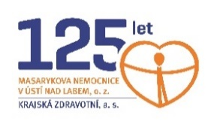

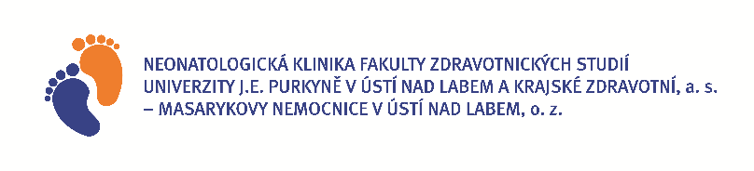

Zdroj: info@kzcr.eu

